**1. 실행프로그램**

-> 기존에 각각 모듈로 나누었던, url 비교 코드, 사용자가 현재 접속한 웹사이트 url을 받는 코드를 합쳐서 소켓 통신을 이용한 클라이언트-서버 통신과 합침

그래서 사용자가 입력한 url을 받고, url비교를 하고 해당 url 웹사이트 이미지를 저장하여 서버에 전송하도록 하는 실행 프로그램을 만들었음.

- 스샷 (실행과정)

1. 프로그램 실행

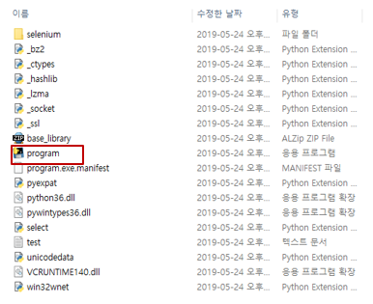

2. 서버측 결과

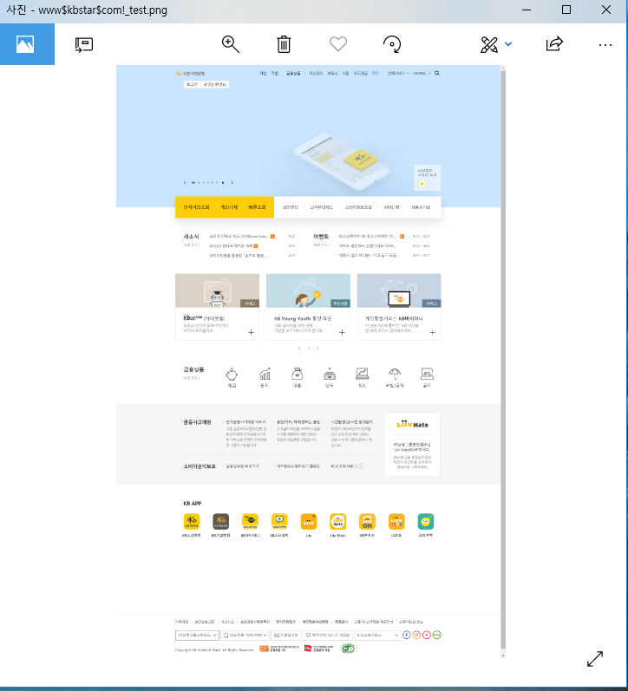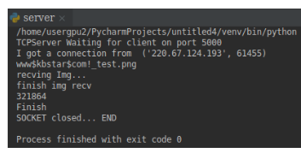

-> www$kbstar%com!_test.png라는 이름으로 사용자가 접속한웹사이트의 이미지가 서버로 전송되어서 서버측에서 받아짐.

3. 사용자측(프로그램실행)

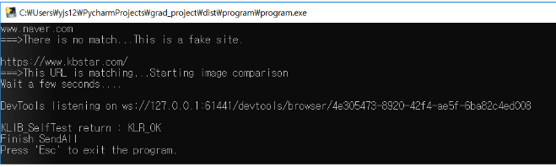

-> 사용자가 현재 접속한 웹사이트의 url을 입력 받고, 해당 웹사이트의 이미지를 서버로 전송

**2. 서버**

사용자와 서버 간의 통신을 클라이언트-서버 소켓 통신을 이용하여 연결하였음.

서버의 외부IP를 알아내 클라이언트에서 서버IP와 연결하여 통신

Client.py

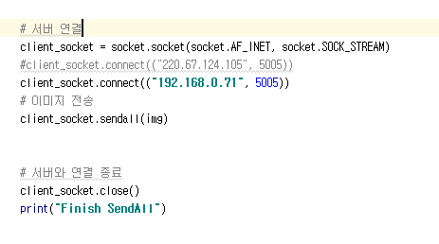

Server.py

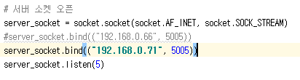

**3. 해야할것**

->